Spilleregler for
EL-HOCKEY 2020/2021

Indholdsfortegnelse
Indholdsfortegnelse 2
1. Spillere 3
2. El-hockeystolens opbygning 3
3. Staven 4
4. Bolden 4
5. Banen 4
6. Dommere 6
7. Tidtagere 6
8. Spilletid og timeout 6
9. Spillets igangsættelse 7
10. Udskiftninger 7
11. Mål 7
12. Fri slag 7
13. Straffe slag 8
14. Målslag 8
15. Dommerkast 8
16. Overtrædelser af regler 8
17. Sanktioner 9
18. Udvisninger 10
19. Batteriskift 10
20. Tillæg 10

1. Spillere
- Alle fysisk handicappede personer, der opfylder Parasport Danmark’s regler for mindstehandicap kan deltage (se tillæg 20.1.1.).
- Alle spillere skal benytte en El-hockey stol.
- Et hold består af tre spillere og op til tre udskiftningsspillere.
- Holdet skal råde over en ensartet spilledragt.
- Møder to hold med samme farve spilledragt hinanden, spiller udebaneholdet i overtrækstrøjer.
- Råder et hold ikke over en ensartet spilledragt, skal der anvendes overtrækstrøjer.
- Holdanføreren er ansvarlig for kommunikationen mellem holdet og dommerne.
Holdanføreren skal kunne identificeres med et anførerbind (tape kan benyttes).
- Ved rødt kort til anføreren skal en ny anfører udpeges.
- En spiller må kun modtage hjælp fra uvedkommende (hjælper, træner etc.) på banen mens spillet er i gang, hvis behovet for hjælp er akut (eksempelvis i tilfælde af styrt eller en afhoppet respiratorslange).
- Hvis ikke behovet for hjælp er akut, sørger dommerne for at skubbe spilleren ud til banden, så vedkommende kan modtage hjælp.
- Hvis 3. part, (hjælper, træner, spiller, og lign.) betræder banen, og hjælper en spiller og dette ikke er akut hjælp, stopper dommerne tiden og spillet. Modstander holdet tildeles et fri slag og spillerens trænerbænk modtager en advarsel.

2. El-hockeystolens opbygning
- El-hockeystolen skal have tre hjul, hvoraf de to forhjul er drivende.
  - Afstanden fra forkant af fenderbøjle til bagkant af baghjul: maksimalt 124,0 centimeter.
  - Afstand fra forkant af fenderbøjle til bagkant af træk hjul: maksimalt 74,0 centimeter.
  - Bredde: maksimalt 70 centimeter.
  - Frigang mellem træk hjul og baghjul (når baghjulet er bagud vendt): minimum 24 centimeter.
  - Diameter af hjul: 25,5- 27,0 centimeter.
  - Motorstørrelse: 150-280 watt og maksimalt 5000 omdrejninger.
  - Tophastighed: 14,0 km/t
  - Afstand fra underkant af sæde til gulv: 17,0-20,0 centimeter.
- El-hockeystolen må ikke have nogle skarpe udstikkende dele monteret, hvis de ikke er pakket forsvarligt ind i blødt materiale. Dette er også gældende for ekstra monteret udstyr. (Håndbeskyttere, boldstoppere, sidestøtter eller kanten rundt om stolen).
- Unødvendige dele der kan blokere bolden, må ikke forefindes under el-hockeystolen som eksempelvis løsthængende ledninger.
- Der må ikke foretages konstruktive ændringer af el-hockeystolen, der har indflydelse på bolden.
- Boldstopperplader placeret mellem drivhjulene og træ skallen er tilladte.
- Der må monteres plader på fenderbøjlen og bundpladen. Disse plader skal monteres 3 centimeter inde på pladen og være gennemsigtige.
- El-hockeystolen skal have beskyttelse på undersiden af fodpladen for at skåne idrætshallens gulv.
- Hvis en el-hockey stol er udstyret med respirator, skal denne afskærmes med skumgummi.
- Ændringer fra el-hockeystolsproducenters side hvad angår præstationsevne og fysisk beskaffenhed skal drøftes med relevante udvalg.
- Der skal være nummer og navn bagpå el-hockeystolens ryg svarende til spillerens nummer på kampkortet. Nummeret skal være skrevet med tydelige typer. Er denne regel ikke overholdt, kan dommeren forbyde brugen af den pågældende el-hockey stol.
- Hvis der inden for en time efter en kamps afslutning indgives en protest over en el-hockey stol, der har været i spil og aktiv på banen, og stolen overtræder pos. 2 stk. 1 eller 4 eller 6, skal stævnejuryen dømme det hold som pågældende stol tilhører, som taber med resultatet 5-0.
- El-hockeystole af typen Holm Rasmussen skal modificeres jf. §§ 16, 19, 20.
- Det er tilladt at montere hjulkapsler, som dækker det meste af dækket.
- Hjulkapslerne skal være fri for skarpe kanter, og må ikke gøre el-hockeystolen bredere, end den vil være uden hjulkapslerne.
- Overtræder el-hockeystolen stk. 2, 3, 7, 8 og 10 skal fejlen rettes straks. Kan fejlen ikke rettes inden for reglerne af en teknisk timeout, skal el-hockeystolen tages ud af spillet indtil fejlen er blevet rettet.

IU skal i samarbejde med producenten af el-hockey stolen, gennemgå stolens fysiske standarder før hver sæson. Eventuelle ændringer må ikke stride imod reglerne for stolens ydeevne og lign.

Ankemuligheder:
Den dømte part har altid mulighed for at anke afgørelser til Idrætsudvalget for El-hockey, og såfremt deres afgørelse går den dømte imod, kan den dømte part efterfølgende anke til Breddeudvalget under Parasport Danmark. Ved protest henvises til Parasport Danmarks almindelige bestemmelser jf. Parasport Danmarks regelbog vedr. protester og sanktioner.

3. Staven
- Der spilles med en fastmonteret stav af fleksibelt materiale, der er monteret direkte på el-hockeystolens fenderbøjle. Beslaget på fenderbøjlen og beslaget til montering af vingerne skal være adskilte, således padlen har mulighed for at kunne give sig og eventuelt knække.
- Beslaget på fenderbøjlen må maksimalt være 10 centimeter langt og 6 centimeter høj.
- Slagfladen må højest være 30 centimeter lang og 15 centimeter høj.
Længden er defineret som afstanden fra fenderbøjlen til spidsen af slagfladen.
- På begge sider af stavens slagsider kan der monteres sidevinger. Fra slagfladen til spidsen af sidevingen må maksimalt være 15 centimeter. Beslagene til at holde sidevingerne må ikke gå længere ud end 4 centimeter fra slagfladen.
- Siderne skal monteres i en vinkel på 90 grader til slagfladen. De yderste 2 centimeter af sidevingerne kan bøjes maksimalt 45 grader.
- Staven må ikke være gennemsigtig.

4. Bolden
- Bolden er en hullet hockeybold med en omkreds på minimum 22,4 centimeter og maksimal 23,5 centimeter.
- Bolden skal skille sig ud fra gulvet.
- Der skal forefindes mindst tre bolde pr. bane.

5. Banen
- Målene på en reglementeret bane er 20 meter i længden og 14 meter i bredden. Mindre afvigelser er tilladt. De tilstedeværende dommere og repræsentanter fra Dommerudvalget afgør, om en afvigelse kan accepteres.
- Banen skal være omgivet af en minimum 10 centimeter og maksimalt 30 centimeter høj bande. Banderne skal have en vinkel på 90 grader i forhold til gulvet. Banderne skal være afrundet i hjørnerne eller være afskåret med en 1 meter diagonal bande. Banderne skal kunne give sig. Banderne skal skille sig væsentligt ud fra farven på gulvet.
- Banen skal fremvise følgende markeringer:
  - Mållinje.
  - Straffefelt.
  - Midterlinje.
  - Målfelt.
  - Målstolpens placering.
  - Straffemålets placering.
  - Straffeplet.
  - Midter plet.
  - Holdområde (minimum 4 x 2 meter).
  - Dommerkast markering.
- Straffefeltet strækker sig i hele banens bredde fra mållinjen og 5 meter frem.
- Mållinjen begynder minimum 2,5 meter og maksimalt 3,0 meter fra baglinjen.
- Målfeltet er en halvcirkel med en radius på 1,8 meter.
- Målets størrelse: 3,0 meter bredt, 0,40 meter dybt og 0,20 meter højt.
Alle mål er indvendige mål.
- Målet skal være forsynet med et net, som er grundigt fastgjort til stolperne,
overliggeren og bagstolpen. Nettets masker skal have en sådan størrelse, at bolden ikke kan passere igennem. Nettet skal være gennemsigtigt.
- Straffemålet er 1 meter, og straffepletten placeres midt på straffelinjen.
- Udskiftningsområdet starter fra tidtagerbordet, og er mindst 4 meter.
- Med til felterne hører de linjer, der afgrænser disse.
- Opmærkning af banen skal ske med ensfarvet tape, som skiller sig væsentligt ud fra farven på gulvet. Tape-bredde 38-50 millimeter.
- Dommerkast markering opmærkes 2 meter fra banden på midterlinjen i begge sider af banen.

6. Dommere
- Spillet ledes af to dommere. Begge dommere kan fløjte for alle overtrædelser overalt på banen.
- Rammer bolden dommerne under spillet fortsættes spillet. Denne regel gælder også, selv om det resulterer i en scoring. Dommeren skal selv forsøge at undvige bolden.
- Alle domme skal vises.
- Dommerne kan afstå fra at dømme for en forseelse, hvis det skønnes at være til det forurettede holds fordel. Dommerne gør verbalt opmærksom på, at spillet skal fortsættes (se tillæg 20.6.4.).
- Dommerne har myndighed til at træffe endelige afgørelser. Dette gælder også, når det drejer sig om områder, der ikke specifikt er dækket af reglerne.
- Dommerne kan ved grov og utilstedelig opførsel tildele straffe til personer uden for banen, hvis dommerne skønner, det er til gene for dommerne som person eller for de aktive.
- Dommerne
  - godkender materiel og spillere.
  - godkender banen/baner.
  - dømmer kampe.
  - sikrer at kampkortene udfyldes korrekt med navn, målscorere, resultat, advarsler, udvisninger og røde kort.
  - sikrer at tidtagerne følger dommerens tegngivning korrekt.
  - godkender og underskriver kampkort og afleverer disse efter hvert spillet kamp.
  - har ret til at forbyde en el-hockey stol, som efter dennes vurdering er af en forkert beskaffenhed eller farlig at anvende på banen.
  - sikrer at batteriskift foregår ved sidelinjen eller i forbindelse med spilafbrydelser.
- Skønner dommerne, at en el-hockey stol kører for hurtigt, kan dommeren udtage den til kontrolmåling.
- Dommerne skal ved afventende straf gøre spilleren opmærksom på den pågældende straf.
- Dommerne skal synligt vise nedtælling ved målslag, startslag og fri slag.
Dommerne skal bære sportssko samt IU godkendt dommer trøje. Hvis muligt også sorte bukser eller sorte shorts.

7. Tidtagere
- Hvert hold er ansvarlig for at stille med én tidtager til egne kampe.
- Tidtagerne
- Styrer kampuret på dommernes signal.
- Viser målscore således, at det antal mål, et hold har scoret, er vist på den side af dommerbordet, hvor holdet har sit eget mål.
- Holder øje med straffetiden på en udvist spiller, og giver tegn til spilleren/træner, når den angivne straffetid er udløbet.
- Fløjter kampen af ved halvleg og kampslutning, når tiden på uret er udløbet.
- Noterer målscorere, advarsler og udvisninger med navn på kampkortet.
- På sér, at dommerne og trænerne underskriver kampkortet.

8. Spilletid og timeout
- Der spilles to halvlege af 15 minutters varighed med en pause mellem halvlegene på 5 minutter. I pausen byttes der banehalvdel.
- Hvert hold har ret til to timeouts i hver halvleg. Længden af en timeout er 30 sekunder. Der kan anmodes om timeout på ethvert tidspunkt af kampen. Holdets træner anmoder dommerne om timeout. Timeouten tages, når holdet er i boldbesiddelse. Spillet igangsættes af det hold, der var i boldbesiddelse ved spilstoppet med et fri slag på det sted, hvor bolden befandt sig. Der kan også tages timeout ved spilstop
- Tiden skal kun stoppes ved dommernes signal. Dommerne skal stoppe tiden fra det øjeblik, der er dømt straffe slag, indtil spillet igangsættes igen. Det samme gælder ved udskiftning, timeout, teknisk timeout, spillerskade og ellers ved dommerskøn. Derudover skal dommerne stoppe tiden ved alle spilstop de sidste 2 minutter af anden halvleg og alle 5 minutter af eventuelt forlænget spilletid.
- Teknisk timeout er på 2 minutter. Udefrakommende personer må kun betræde banen såfremt dommerne har givet tilladelse til dette. Overtrædes denne regel, kan der gives advarsel til trænerbænken. Spillet igangsættes af det hold, der var i boldbesiddelse ved spilstoppet med et fri slag.
- Kan en defekt el-hockey stol ikke repareres inden for 2 minutter, skal den udskiftes/forlade banen, så spillet kan genoptages.

9. Spillets igangsættelse
- Dommerne trækker lod mellem holdene - vinderen vælger bolden eller banehalvdel. I anden halvleg starter det andet hold med bolden.
- Dommerne må ikke igangsætte kampen før banden er lukket.
- Spillet startes altid med at dommerne fløjter. Dette gælder ved målslag, fri slag, kamp/halvleg start, dommerkast, straffe slag og start efter scoring.
- Kampen igangsættes fra midter pletten med et startslag. Spillerne fra det startende hold skal berøre egen banehalvdel.
- Har et hold for mange spillere på banen på et tidspunkt, hvor spillet er sat i gang, straffes det øjeblikkeligt med en 2 minutters udvisning. Holdet afgøre selv hvilken spiller, der skal afsone straffen.
- Fri slag, målslag, startslag efter mål skal udføres inden 10 sekunder målt fra det øjeblik, dommerne frigiver bolden til igangsættelse af spillet.
- Ved fri slag, målslag og startslag må bolden føres maksimalt 30 centimeter på staven.
- Ved igangsættelse (fri slag, målslag og startslag) må den spiller, der giver bolden op ikke røre bolden igen, før den er rørt af en anden spiller, eller har ramt banden.
- Overholdes regel 9.4 til og med regel 9.8 ikke, tildeles modstander holdet et fri slag.
- Afstandsregler skal overholdes indtil bolden er berørt.
- Ved startslag skal spillerne fra det andet hold være bag egen straffelinje.

10. Udskiftninger
- Holdet må under en kamp foretage udskiftninger. Udskiftningerne foretages ved, at holdlederen/træneren signalerer til dommerne, at udskiftning ønskes, og kan kun ske ved afbrydelser i spillet. Fortages udskiftning uden dommerens tilladelse eller imens spillet er i gang, straffes det øjeblikkeligt med en 2 minutters udvisning. Holdet afgør selv hvilken spiller, der skal afsone straffen.
- Holdlederen/træneren og udskiftningsspillere skal under kampen opholde sig i det afmærkede holdområde. Holdene placeres på hver sin side af tidtagerbordet. Overholdes denne regel ikke, kan der gives advarsel (se pkt. 17.1 og 17.8).

11. Mål
- Der er mål, når bolden har passeret mållinjen.
- Hvis målet under spillet flyttes fra dets plads, og bolden har passeret mållinjen på et punkt, der efter dommerens opfattelse ligger mellem målstolperne og under overliggeren, dømmes der mål.
- Efter et mål startes spillet igen fra midten med et startslag.

12. Fri slag
- Overskrider bolden banens afgrænsning, er den ude af spil, og skal af dommeren placeres på det sted, hvor den forlod banen, dog højest 1 meter fra banden. Frislaget tildeles det hold, der ikke rørte bolden sidst.
- Et fri slag skal udføres på det sted, hvor overtrædelsen blev begået. Dog mindst 3 meter fra målfeltet.
- Spillerne fra modstanderholdet skal opholde sig mindst 3 meter fra stedet, hvor frislaget tages.
- Overholdes 12.2 og 12.3 ikke tages frislaget om.

13. Straffeslag
- Et straffeslag udføres fra straffepletten uden målmand, og med et mål begrænset til 1 meter.
- Det er tilladt for en træner at benytte en udskiftningsspiller til straffe slag, mens de tre spillere på banen forbliver på banen.
- Straffeslaget skal udføres som et direkte skud mod mål. Overholdes denne regel ikke betragtes straffeslaget som misbrugt.
- Alle ikke-implicerede spillere skal opholde sig på den anden banehalvdel.
- Efter udførelsen af straffeslaget startes spillet med et startslag fra
midterpletten, hvis der blev scoret. I øvrige situationer startes spillet med et målslag.

14. Målslag
- Fra det øjeblik bolden er i målfeltet, må den højest opholde sig i målfeltet i 10 sekunder. Overskrides denne tidsgrænse, dømmes der målslag.
- Ligger bolden stille i målfeltet, skal der dømmes målslag.
- Målslag udføres fra målfeltslinjen.
- Såfremt bolden passerer egen mållinje uden, at den har været ude af målfeltet, udføres der et nyt målslag.
- Spillerne fra det ikke boldførende hold skal opholde sig på egen banehalvdel. Overholdes denne regel ikke, tages målslaget om.

15. Dommerkast
- Et dommerkast gives for at genoptage kampen.
  - når dommerne har stoppet kampen af en anden grund end regelbrud.
  - når to spillere laver overtrædelser mod hinanden på samme tid.
  - når bolden er kørt flad eller ved en situation, hvor bolden er blokeret.
- Ved et dommerkast slipper dommeren bolden fra ca. 0,5 meters højde i ca. 2 meters afstand fra banden, mens en spiller fra hvert hold er klar. Spillerne der deltager i dommerkastet, skal holde på den side af bolden, der er tættest på deres eget mål. Bolden skal ikke nødvendigvis afleveres til en anden spiller.
- Dommerkast foretages altid på midterlinjen i den side af banen hvor spillet blev stoppet.
- Alle ikke implicerede spillere skal opholde sig bag egen straffelinje indtil dommeren har sat spillet i gang.
- Når alle spillere har fundet deres position, skal de holde stille indtil dommeren har sluppet bolden.
- Begår en spiller en forseelse under afvikling af et dommerkast, beordres den pågældende spiller bort, og erstattes af en medspiller. Derefter afvikles dommerkastet igen.

16. Overtrædelser af regler
- Bliver bolden liggende på en spillers el-hockey stol, og falder den ikke øjeblikkeligt ned igen ved egen kraft, dømmes der dommerkast. Sker det for en spiller, der befinder sig i målfeltet, dømmes der målslag.
- Kører en spiller ind i modstanderens målfelt, tildeles det forsvarende hold et målslag.
- Mere end 1 meters kørsel med bolden på et af trækhjulene eller under stolen giver fri slag til modstanderholdet.
- Små berøringer, der ikke har indflydelse på modstanderens el-hockey stol er tilladt. Øvrige berøringer straffes med fri slag til modstanderen. Om de er forsvars- eller angrebsfejl afhænger af, hvem der kommer først ind i situationen.
- En spiller må hverken forsætligt eller uforsætligt køre ind i eller fastlåse en modstanders el-hockey stol. Overholdes denne regel ikke dømmes der frislag til modstanderholdet, medmindre modstanderholdet samtidig fratages en åben målchance. I så fald straffes forseelsen med et straffeslag. (se tillæg 20.16.5)
- Det er tilladt at bakke, såfremt det ikke er til fare for andre. Overholdes denne regel ikke, dømmes der frislag til modstanderholdet.
- Det er forbudt at berøre modstanderens stav på den side, der vender væk fra bolden, og berøring på boldsiden er kun tilladt, såfremt der forinden har været boldkontakt. Overholdes denne regel ikke, dømmes der frislag til modstanderholdet.
- Det er ikke tilladt at trække tiden ud ved at blokere bolden, så kun det boldbesiddende hold kan spille den. Overholdes denne regel ikke afbrydes spillet, og der dømmes frislag til modstanderholdet.
- Spilles der henholdende uden noget ønske om at afslutte, hæver dommerne hånden. Afsluttes der ikke inden 30 sekunder derefter, afbrydes spillet og modstanderholdet tildeles et frislag (se tillæg 20.16.9.).
- Målet må ikke flyttes under spillet. Er målet blevet flyttet ved et uheld, fortsættes spillet, imens dommerne hurtigst muligt sætter målet på plads.
- Såfremt målet - efter dommernes skøn - flyttes med fortsæt, dømmes der frislag til modstanderholdet.
- Såfremt målet flyttes af forsvaret således, at bolden ikke kan passere mållinjen inden for markeringerne (se tillæg 20.16.12.), dømmes der straffe slag til modstanderholdet.
- Der må kun opholde sig en én spiller ad gangen i eget målfelt. Overholdes denne regel ikke, dømmes der straffe slag til modstanderholdet.
- Bolden må ikke forsætligt spilles til en medspiller, der opholder sig eget målfelt. Overholdes denne regel ikke, dømmes der straffe slag til modstanderholdet.
- Bolden må ikke føres ind i eget målfelt. Overholdes denne regel ikke, dømmes der straffe slag til modstanderholdet.
- Bolden må gerne spilles igennem eget målfelt, men ikke røres i feltet. Overholdes denne regel ikke, dømmes der straffeslag til modstanderholdet.
- Forsætlig spil af bolden med foden eller hånden er forbudt (se tillæg 20.16.17.). Overholdes denne regel ikke, dømmes der frislag til modstanderholdet. Overtrædes denne regel i eget målfelt og/eller straffefelt, dømmes der straffe.
- Hårdt eller farligt spil, bevidst spilforsinkelse eller enhver, efter dommernes skøn, utilbørlig optræden skal øjeblikkeligt straffes. Der dømmes frislag til modstander holdet. I straffefeltet kan der dømmes straffeslag til modstanderholdet.
- Ved grov usportslig optræden (se tillæg 20.16.19), dømmes der frislag til modstanderholdet. I straffefeltet kan der dømmes straffeslag til modstanderholdet.

17. Sanktioner
- Efter dommernes skøn idømmes der ved grove forseelser advarsel, 2 minutters udvisning eller diskvalifikation for resten af kampen. Der kan kun gives 1 advarsel pr. spiller pr. kamp. Advarsel markeres af dommerne med gult kort. Efter 1. advarsel gives der 2 minutters udvisning, som markeres af dommerne med 2 fingre. Diskvalifikation markeres af dommerne med rødt kort.
- Ved en spillers 3. udvisning diskvalificeres spilleren automatisk fra resten af kampen. En ny spiller kan indsættes efter de 2 minutter.
- En spiller, der ved afventende straf begår endnu en strafbar handling, straffes ved første spilafbrydelse for begge forseelser.
- Det kan straffes med advarsel, hvis spilleren
  - Overskrider afstandsreglerne i forbindelse med dødbolde og dommerens kast.
  - Trækker tiden i forbindelse med dødbolde.
  - Bliver bortvist fra dommerkast .
  - Brokker sig højlydt over en dommerkendelse.
- Det skal straffes med advarsel, hvis spilleren
- Med henblik på at frarøve modstanderholdet en kontrachance eller for at skyde genvej igennem modstanderens felt eller bevidst kører ind i modstanderholdets målfelt.
- Gør sig skyldig i hårdt spil.
- Det skal straffes med 2 minutters udvisning, hvis spilleren
  - Bevidst spiller bolden med fod eller hånd.
  - Bevidst fratager modstanderholdet en åben målchance.
- Det skal straffes med diskvalifikation, hvis spilleren
- Tilsidesætter ethvert hensyn til en modstanders fysiske ve og vel.
- Sparker eller slår ud efter en modspiller.
- Gør sig skyldig i grov usportslig optræden.
- Trænere kan ved usportslig optræden idømmes advarsel. Gentages forseelsen idømmes 2 minutters holdstraf. Tredje gang diskvalificeres træneren fra kampen.

18. Udvisninger
- En udvist spiller skal melde sig hos tidtageren, der først giver spilleren tilladelse til at genoptage spillet, efter den af dommeren tildelte straf er afsonet.
- En udvist spiller skal under hele afsoningen opholde sig ved siden af tidtagerbordet.
- Tidsstraffen begynder, når spillet genoptages efter udvisningen. Tidsstraffen følger kampuret
- En udvist spiller må ikke erstattes af en udskiftningsspiller.
- Efter udstået tids straf må den udviste spiller eller en udskiftningsspiller genoptage spillet uden at genere det igangværende spil.

19. Batteriskift
- Batteriskift er kun tilladt ved sidelinjen. (gælder også ved timeout og teknisk timeout).

20. Tillæg
1.1 Fysisk handicappede personer, der opfylder Parasport Danmarks regler for mindste handicap (jævnfør Parasport Danmarks regelbog) kan deltage.
Er kravene til mindste handicap overholdt, kan en klub stille med det hold, der forventes at klare sig bedst, og som samtidigt lever op til Parasport Danmarks og den enkelte klubs målsætning og værdigrundlag.

6.4. Dommerne har ret til at afvente spillets udvikling, inden der dømmes for en forseelse. Selvom fordelsreglen tages i anvendelse, kan der godt efterfølgende uddeles eksempelvis advarsler.
16.5. Det betragtes som en åben målchance, uanset hvor på banen forseelsen begås, hvis boldholderen er tættere på modstanderholdets mål end den bagerste forsvarsspiller. En spiller, der befinder sig i eget målfelt, er at betragte som målmand og ikke som forsvarsspiller. Boldholderen skal have kontrol over bolden og kørselsretning mod målet, for at det kan betragtes som en åben målchance. Hvis det forsvarende hold har en spiller i eget målfelt, kan der kun dømmes straffeslag, hvis forseelsen begås i straffefeltet. Forsætlig hånd eller fod på bolden i eget straffefelt straffes altid med et straffeslag til modstanderholdet.

16.9. Nøl kan ikke dømmes mod det angribende hold, hvis det forsvarende hold ikke aktivt prøver at forhindre det angribende hold i at afslutte.

16.12. Benyttes målet til at redde en bold, dvs. at målet er flyttet med vilje og står sådan, at bolden ikke kan passere mållinien, skal der dømmes et straffeslag til modstanderholdet. Har bolden fri passage til og over mållinien, tages fordelsreglen i brug.
16.17. Der skal foretages en bevægelse med foden eller hånden for, at det kan betragtes som forsætligt. Er foden uden for bundpladen er det altid at betragte som forsætligt.
16.19. Grov usportslig optræden omfattende nedsættende eller diskriminerende titulering eller omtale af dommere, holdledere, medspillere, modspillere, tidtagere, tilskuere, trænere og andre tilstedeværende er forbudt. Utilbørlig ansigtsmimik og kropssprog rettet mod dommere, holdledere, medspillere, modspillere, tidtagere, tilskuere, trænere og andre tilstedeværende er forbudt. Det er forbudt at spytte efter dommere, holdledere, medspillere, modspillere, tidtagere, tilskuere, trænere og andre tilstedeværende. Enhver truende adfærd rettet mod dommere, holdledere, medspillere, modspillere, tidtagere, tilskuere, trænere og andre tilstedeværende er forbudt.

2.12 Modificering af joystick på Holm Rasmusen el-hockeystole

For at sikre, at hastigheden på stolen ikke kan ændres under kamp og ved kontrolmåling, skal potentiometeret modificeres på følgende måde.

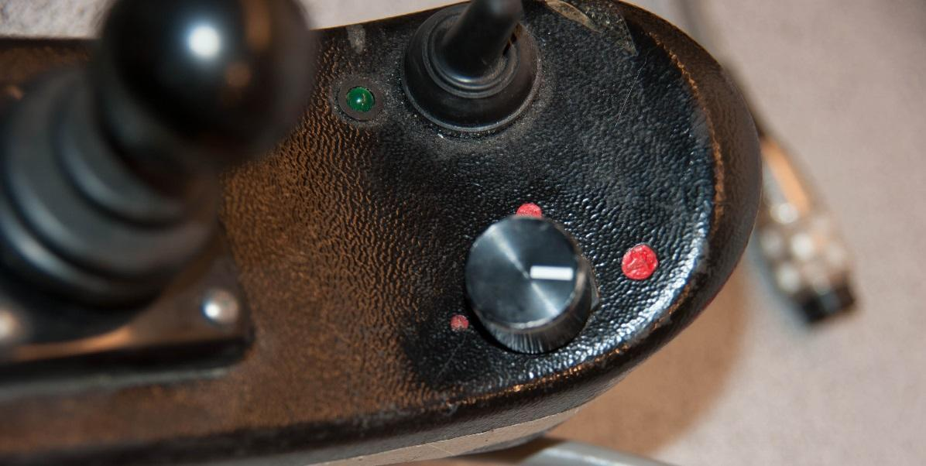
a) Skrueknap afmonteres.

b) Potentiometer afkortes helt ned til den nedre kant.
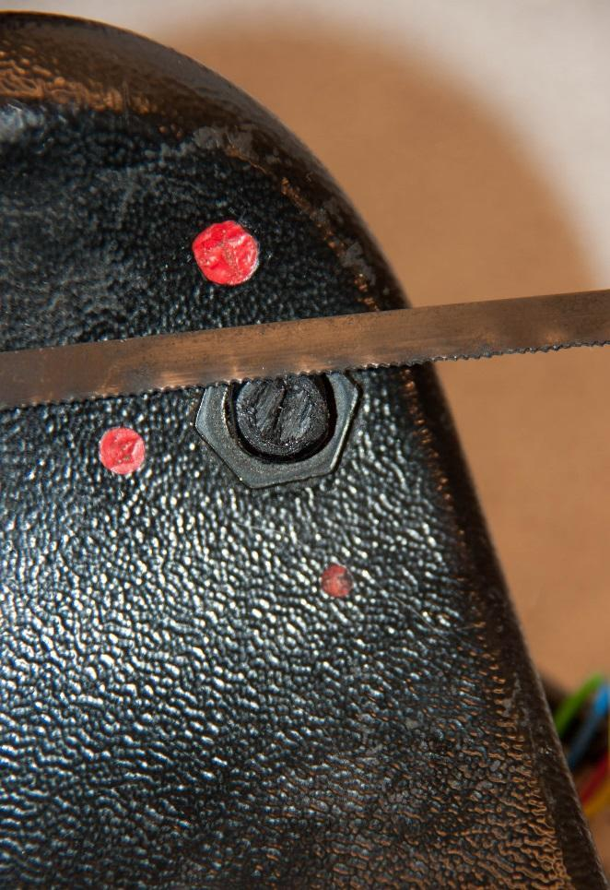

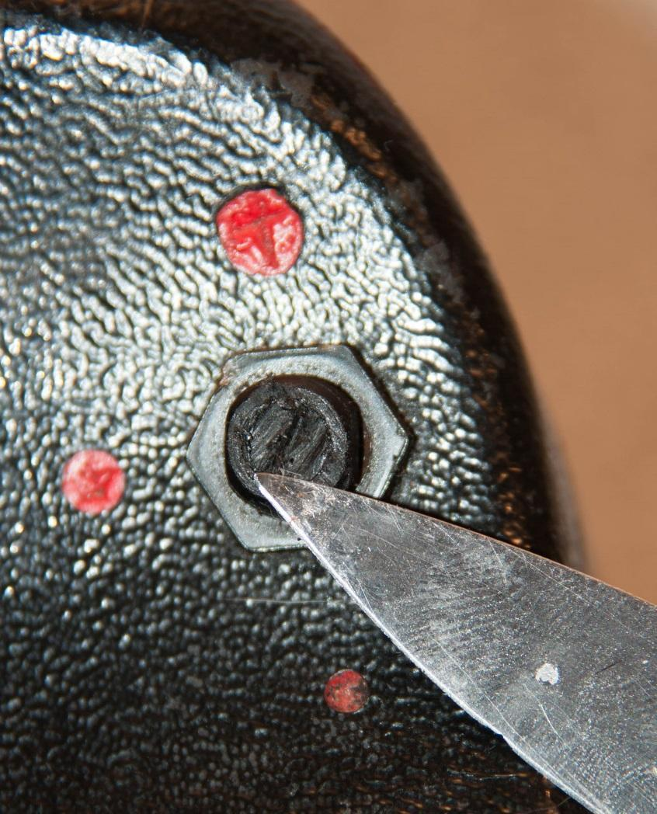
c) Der skæres en skrue rille i potentiometeret

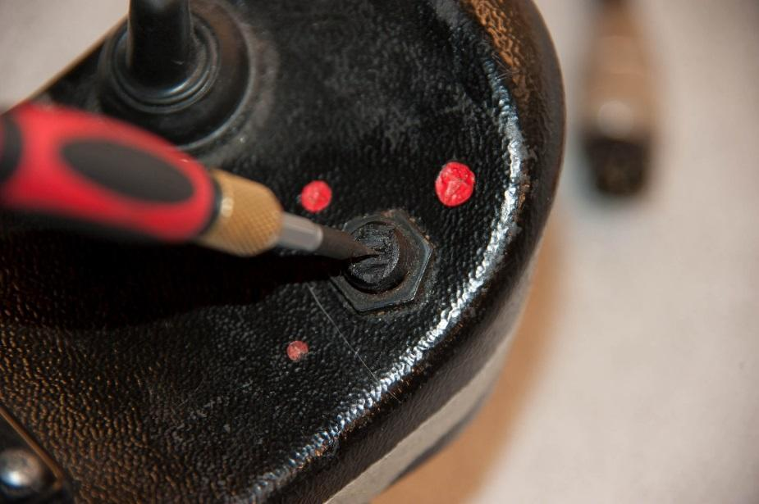
d) Potentiometeret kan herefter kun stilles med en skruetrækker eller andet udstyr

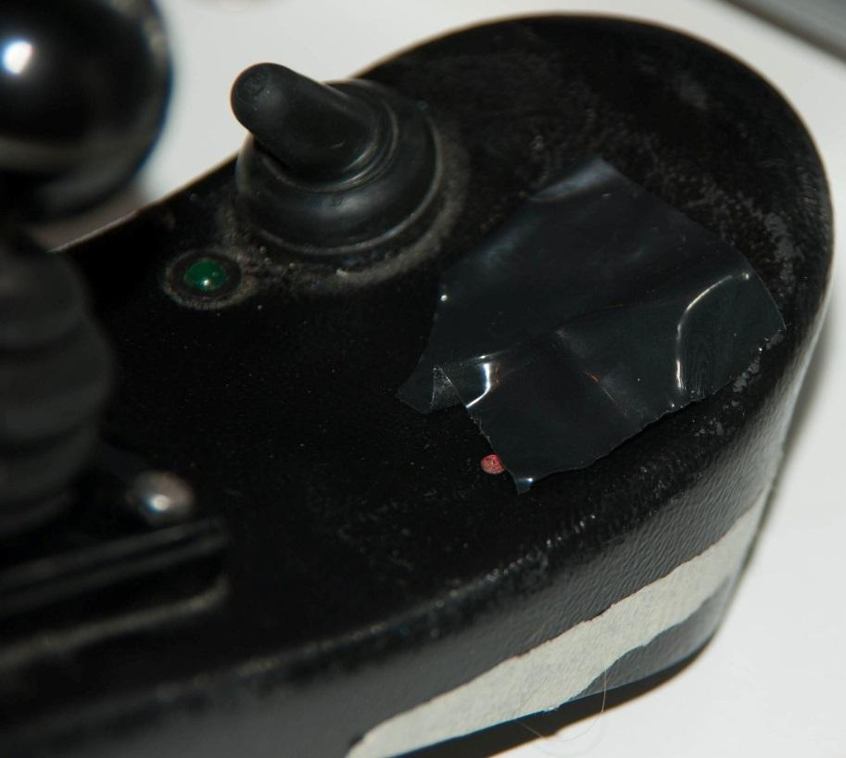
e) Under kampe afdækkes potentiometeret med et stykke tape.

